PATVIRTINTA
Pagėgių savivaldybės tarybos
2021 m. sausio 28 d. sprendimu Nr. T-12

PAGĖGIŲ SAVIVALDYBĖS ADMINISTRACIJA

PAGĖGIŲ SAVIVALDYBĖS 2021 – 2026 METŲ APLINKOS MONITORINGO PROGRAMA

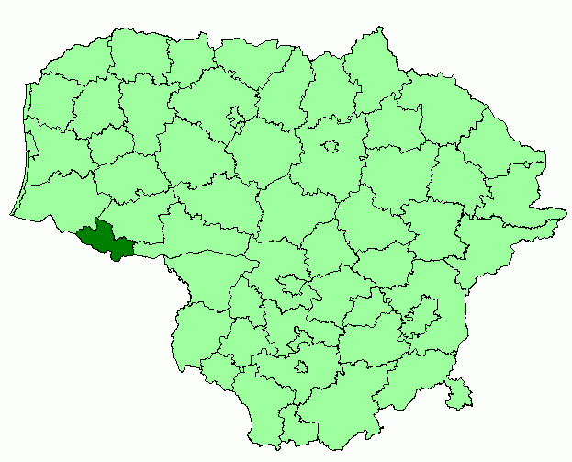

Parengė:
VšĮ „Nacionalinis tyrimų biuras“
UAB “Darnaus vystymosi institutas”

Pagėgiai, 2021
Pagėgių savivaldybės 2021-2026 metų aplinkos monitoringo programa (toliau tekste – Programa) parengta, vadovaujantis 2020-07-29 d. pasirašyta Paslaugų viešojo pirkimo-pardavimo sutartimi Nr. A3-280.

SUDERINTA:

- Aplinkos apsaugos agentūra, 2020-12-22 raštas Nr. (23)-A4E-12090 – 1 priedas.

Programos rengimo ekspertai:
Dr. Kęstutis Navickas,
Ramūnas Markauskas,

Pagėgių savivaldybės administracija

Vilniaus g. 9, LT-99288 Pagėgiai
Tel. 8 441 57 482
El. p.: info@pagegiai.lt
www.pagegiai.lt

Nacionalinis tyrimų biuras
NTB
Aušros al. 66 a., LT-76233, Šiauliai
Tel. 8 ~ 672 26 226
El. p.: info@suvic.lt
www.suvic.lt

© Pagėgių savivaldybės administracija, 2021
© Nacionalinis tyrimų biuras, 2021

TURINYS

1. ĮVADAS 4
2. MONITORINGO PROGRAMOS POREIKIO PAGRINDIMAS 8
3. MONITORINGO TIKSLAS IR UŽDAVINIAI 8
4. MONITORINGO PROGRAMA 9
4.1 APLINKOS ORO MONITORINGAS 9
4.1.1. Esamos būklės analizė 9
4.1.2. Monitoringo tikslas ir uždaviniai 13
4.1.3. Stebimi parametrai, stebėjimo vietų išsidėstymas ir monitoringo vykdymo grafikas 14
4.1.4. Metodai ir procedūros 16
4.1.5. Vertinimo kriterijai 17
4.2 PAVIRŠINIO VANDENS MONITORINGAS 18
4.2.1. Esamos būklės analizė 18
4.2.2 Monitoringo tikslas ir uždaviniai 24
4.2.3 Stebėjimo vietų išsidėstymas, stebimi parametrai, ir monitoringo vykdymo grafikas 24
4.2.4 Metodai ir procedūros 26
4.2.5 Vertinimo kriterijai 27
4.3 TRIUKŠMO MONITORINGAS 28
4.3.1. Esamos būklės analizė 28
4.3.2. Monitoringo tikslas ir uždaviniai 28
4.3.3. Stebimi parametrai ir stebėjimo vietų išsidėstymas 29
4.3.4. Metodai ir procedūros 32
4.6.5. Vertinimo kriterijai 33
5. DUOMENŲ IR ATASKAITŲ TEIKIMO FORMA, TERMINAI, GAVĖJAI 33
6. PRELIMINARUS BIUDŽETO LĖŠŲ POREIKIS 34

1. ĮVADAS

Bendra informacija apie teritoriją, kuriai rengiama programa.
Pagėgių savivaldybė. Pagėgių savivaldybė užima 537 kv. km plotą (12,2 % apskrities ploto), gyventojų – 11399 (8,9 % apskrities gyventojų). Savivaldybės teritorija suskirstyta į 5 seniūnijas (1 pav.): Lumpėnų, Natkiškių, Pagėgių, Stoniškių, Vilkyškių.
Pagėgių savivaldybė yra vakarinėje Tauragės apskrities dalyje prie Nemuno. Didžiąją dalį užima Karšuvos žemuma. Tai kraštas, kuriame nėra didelių miestų. Pagėgių savivaldybė yra mažiausia Tauragės apskrityje. Pietinėje savivaldybės dalyje prasideda Nemuno delta. Teka Gėgės upė su intakais. Visa žemuma išraižyta senvagėmis, nusėta giliais ežerais – Velnežerio, Bitežerio, Kurmežerio, Oplankio ir kitais. Dirvožemiai daugiausia smėlingi rudžemiai. Miškingumas nedidelis, didesni Dinkių, Pagėgių, Mikytų, Rambyno miškai. Žemės ūkio naudmenos sudaro 70,5 % visos savivaldybės teritorijos, miškai – 16,7 %, keliai – 2,5 %, užstatyta teritorija – 2,6 %, vandenys – 3,7 %, kita žemė – 4 %.
Savivaldybėje yra 2 miestai – Pagėgiai ir Panemunė, ir vienas miestelis – Vilkyškiai. Administracinis savivaldybės centras Pagėgiai įsikūręs aukštėliau užliejamo Nemuno slėnio pakilusioje lygumoje, vakarų vėjus užstojančio pušyno pašonėje. Tai skalvių genties sostinė.

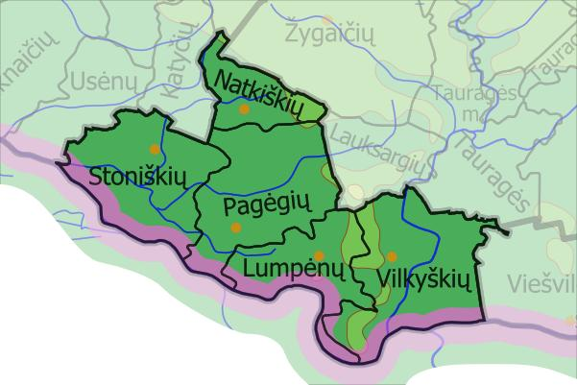
1 pav. Pagėgių savivaldybės teritorijos ir seniūnijų išsidėstymo žemėlapis
(šaltinis: http://wikimapia.org/19713038/lt/Pag%C4%97gi%C5%B3-savivaldyb%C4%97)

Pagėgių savivaldybės geografinė padėtis. Savivaldybė yra strategiškai geroje geografinėje padėtyje. Tai Europos Sąjungos pasienis. Savivaldybė patogioje geležinkelių (į Klaipėdą, Šiaulius, Kaliningradą) ir kelių (į Klaipėdą, Kauną, Kaliningradą) sankirtoje. Per Pagėgių savivaldybę eina europinis Via Hansa kelias. Dabar tai daugiausia žemdirbystės kraštas, kuriame plėtojama ekologiškai švarių produktų gamyba bei egzistuoja gerai išvystytas kelių transporto tinklas ir maisto pramonė. Pietinį savivaldybės kraštą nuo Kaliningrado srities 40 km skiria Nemunas.

1 lentelė
Pagėgių gyventojų skaičius metų pradžioje, 2016-2020 m.
Regionas/Metai | 2016 m. | 2017 m. | 2018 m. | 2019 m. | 2020 m.
Lietuvos Respublika | 2 888 558 | 2 847 904 | 2 808 901 | 2 794 184 | 2 794 090
Tauragės apskritis | 101 200 | 98 608 | 95 817 | 93 695 | 91 822
Pagėgių savivaldybė | 8 414 | 8 094 | 7 793 | 7 543 | 7 285
(šaltinis: Lietuvos statistikos departamentas)

Ūkio subjektai. Statistikos departamento duomenimis Pagėgių savivaldybėje nuo 2016 m. iki 2020 m. veikiančių ūkio subjektų padaugėjo daugiau nei 6 %. Veikiančių ūkio subjektų metų pradžioje kaitos duomenys pateikiami 2 lentelėje.

2 lentelė
Veikiantys ūkio subjektai Pagėgių savivaldybėje metų pradžioje, vnt.
Ekonominės veiklos rūšis, pagal EVRK2 | 2016 | 2017 | 2018 | 2019 | 2020
Žemės ūkis, miškininkystė ir žuvininkystė | 32 | 32 | 33 | 34 | 32
Kasyba ir karjerų eksploatavimas | − | − | − | − | 1
Apdirbamoji gamyba | 6 | 7 | 7 | 7 | 7
Elektros, dujų, garo tiekimas ir oro kondicionavimas | 3 | 2 | 3 | 3 | 3
Vandens tiekimas, nuotekų valymas, atliekų tvarkymas ir regeneravimas | 1 | 1 | 1 | 1 | 1
Statyba | 3 | 3 | 7 | 7 | 10
Didmeninė ir mažmeninė prekyba; variklinių transporto priemonių ir motociklų remontas | 33 | 29 | 30 | 27 | 26
Transportas ir saugojimas | 16 | 18 | 16 | 17 | 14
Apgyvendinimo ir maitinimo paslaugų veikla | 8 | 5 | 5 | 5 | 5
Informacija ir ryšiai | - | - | - | - | -
Finansinė ir draudimo veikla | 1 | 1 | 1 | 1 | 1
Nekilnojamojo turto operacijos | 3 | 4 | 3 | 3 | 4
Profesinė, mokslinė ir techninė veikla | 2 | 2 | 2 | 1 | 2
Administracinė ir aptarnavimo veikla | 3 | 3 | 3 | 4 | 3
Viešasis valdymas ir gynyba; privalomasis socialinis draudimas | 3 | 4 | 4 | 3 | 3
Švietimas | 8 | 8 | 8 | 8 | 8
Žmonių sveikatos priežiūra ir socialinis darbas | 9 | 8 | 8 | 9 | 8
Meninė, pramoginė ir poilsio organizavimo veikla | 8 | 14 | 14 | 14 | 14
Kita aptarnavimo veikla | 16 | 18 | 17 | 24 | 23
Iš viso pagal ekonomines veiklos rūšis | 155 | 159 | 162 | 168 | 165
(šaltinis: Lietuvos statistikos departamentas)

Pagėgių klimatą apibūdinantys meteorologiniai dydžiai – vidutinė metinė temperatūra, krituliai, vyraujantys vėjai, saulės spindėjimo trukmė pateikti 2 – 5 paveiksluose.

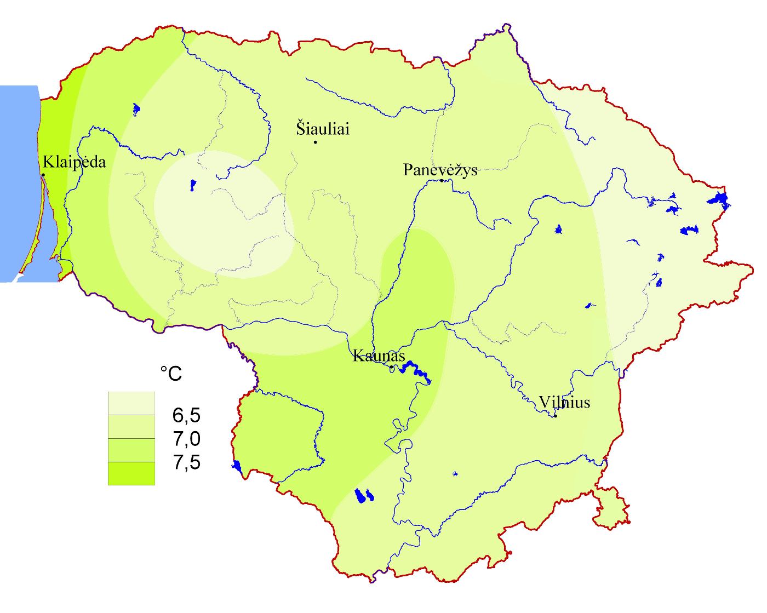
2 pav. Vidutinė metinė oro temperatūra
(šaltinis: Lietuvos hidrometeorologijos tarnyba)

Pagėgių savivaldybė patenka į zoną, kurioje vyraujanti vidutinė metinė temperatūra yra nuo 6,5 ⁰C iki 7,0 ⁰C laipsnių.

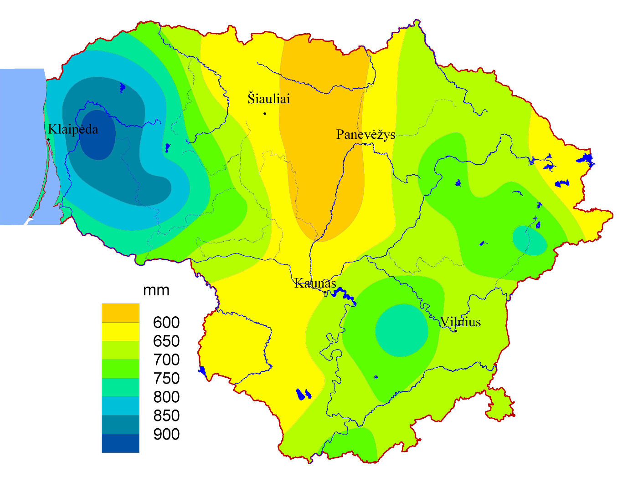
3 pav. Vidutinis metinis kritulių kiekis
(šaltinis: Lietuvos hidrometeorologijos tarnyba)

Vidutinis metinis kritulių kiekis Pagėgių savivaldybės teritorijoje yra nuo 650 mm iki 800 mm per metus.

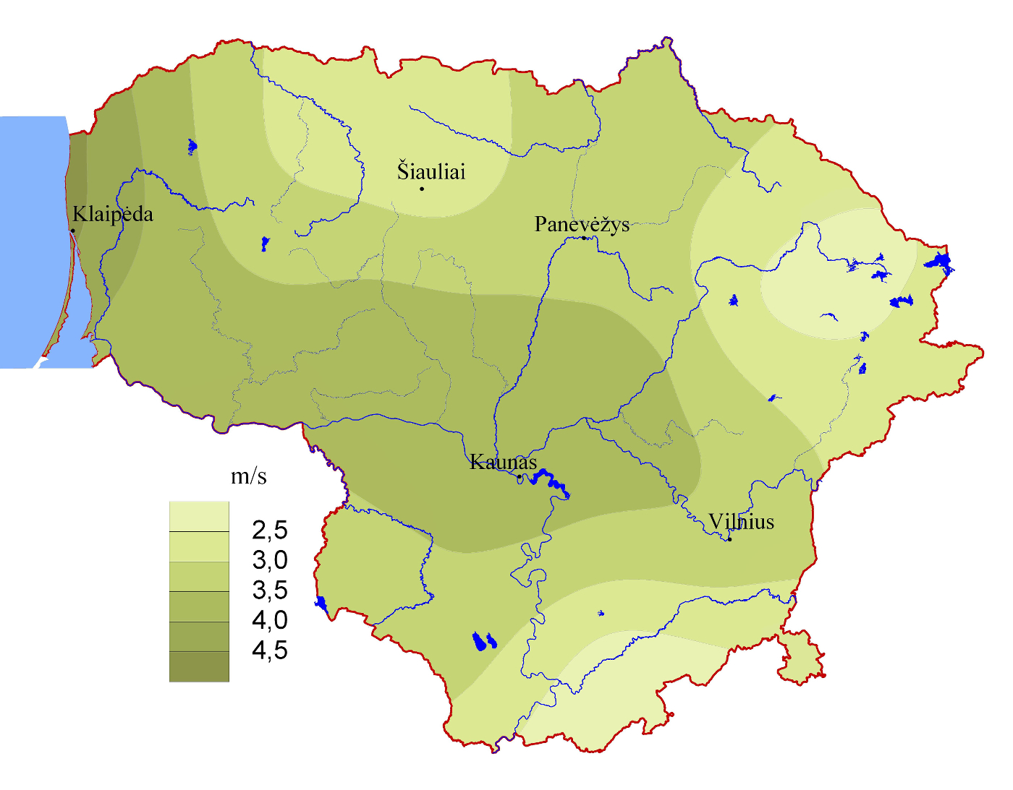
4 pav. Vidutinis metinis vėjo greitis
(šaltinis: Lietuvos hidrometeorologijos tarnyba)

Vidutinis metinis vėjo greitis Pagėgių savivaldybės teritorijoje yra nuo iki 4,0 m/s per metus.

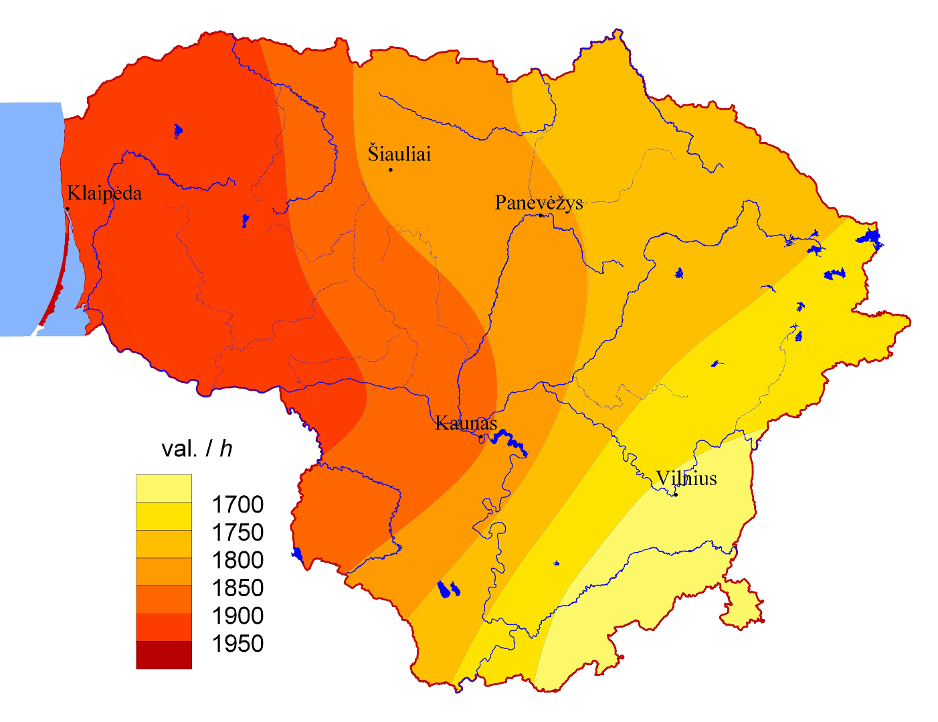
5 pav. Vidutinė metinė Saulės spindėjimo trukmė
(šaltinis: Lietuvos hidrometeorologijos tarnyba)

Vidutinė metinė Saulės spindėjimo trukmė Pagėgių savivaldybės teritorijoje yra iki 1900 val./metus per metus.

2. MONITORINGO PROGRAMOS POREIKIO PAGRINDIMAS

Lietuvos Respublikos aplinkos monitoringo įstatymas nustato aplinkos monitoringo sistemos struktūrą, kurios viena dalis yra savivaldybių aplinkos monitoringas – savivaldybių lygiu joms priskirtose teritorijose vykdomas aplinkos monitoringas. Aplinkos monitoringo vykdymo tvarką savivaldybėse reglamentuoja Bendrieji savivaldybių aplinkos monitoringo nuostatai, patvirtinti Lietuvos Respublikos aplinkos ministro 2004 m. rugpjūčio 16 d. įsakymu Nr. D1-436 dėl „Bendrųjų savivaldybių aplinkos monitoringo nuostatų patvirtinimo“ (suvestinė redakcija nuo 2018-07-01). Juose nustatyta savivaldybių aplinkos monitoringo vykdymo, monitoringo programų rengimo ir derinimo, duomenų ir informacijos kaupimo, saugojimo ir teikimo savivaldybių institucijoms, mokslo įstaigoms, fiziniams bei juridiniams asmenims tvarka. Pagal šių nuostatų reikalavimus, yra parengta monitoringo programa, skirta Pagėgių savivaldybės aplinkos sudėtinėms dalims. Kiti teisiniai aktai, kuriais buvo pasiremta sudarant atskiras programos dalis, yra nurodyti atitinkamai aplinkos sričiai skirtuose programos skyriuose.
Programos rengimas ir įgyvendinimas paremtas Pagėgių savivaldybės 2011-2021 metų strateginiu veiklos planu, patvirtintu Pagėgių savivaldybės tarybos 2011 m. kovo 24 d. sprendimu Nr. 1019, kuriame numatytas II prioritetas – gerinti gyvenamosios aplinkos kokybę.
Programa parengta šešerių metų (2021 – 2026 m.) laikotarpiui.

3. MONITORINGO TIKSLAS IR UŽDAVINIAI

Monitoringo tikslas – Savivaldybei priskirtose teritorijose vykdant sistemingus gamtinės aplinkos bei jos komponentų būklės ir jų tarpusavio sąveikos stebėjimus, gauti detalesnę, negu gaunama valstybinio aplinkos monitoringo stebėsenos metu, informaciją apie Savivaldybės teritorijos gamtinės aplinkos būklę, kuria remiantis būtų galima vertinti ir prognozuoti aplinkos pokyčius bei galimas pasekmes, rengti atitinkamas rekomendacijas, planuoti neigiamo poveikio mažinimo aplinkosaugos priemones, kaupti ir teikti patikimą informaciją specialistams bei visuomenei.
Galiojantys įstatymai ir poįstatyminiai aktai apibrėžia šio monitoringo ilgalaikius uždavinius:
1. Nuolat ir sistemingai stebėti gamtinės aplinkos ir jos elementų būklę: nustatyti miestų, kaimų, gyvenviečių ir žemės ūkio gamybos ir kitos ekonominės veiklos antropogeninį poveikį savivaldybės aplinkos orui, paviršinio vandens telkiniams, aplinkos akustiniam triukšmui.
2. Sisteminti, vertinti ir prognozuoti Pagėgių savivaldybės gamtinėje aplinkoje vykstančius savaiminius ir dėl antropogeninio poveikio atsirandančius pokyčius, gamtinės aplinkos kitimo tendencijas ir galimas pasekmes.
3. Kaupti, analizuoti ir teikti valstybinėms institucijoms ir visuomenei informaciją apie gamtinės aplinkos būklę, reikalingą darniam vystymuisi užtikrinti, teritorijų planavimo, socialinės raidos sprendimams priimti, mokslo ir kitoms reikmėms.
4. Analizuoti ir vertinti vykdomų aplinkosaugos priemonių veiksmingumą.

4. MONITORINGO PROGRAMA

4.1 APLINKOS ORO MONITORINGAS

4.1.1. Esamos būklės analizė

Aplinkos oro kokybės vertinimas ir valdymas vykdomas vadovaujantis Lietuvos Respublikos aplinkos oro apsaugos įstatymu, Lietuvos Respublikos aplinkos apsaugos įstatymu, Lietuvos Respublikos aplinkos monitoringo įstatymu.
Pastovus aplinkos oro valstybinis monitoringas Pagėgių savivaldybės teritorijoje nėra vykdomas, todėl oro kokybės analizė atliekama pagal užfiksuotus iš stacionarių taršos šaltinių emisijų į atmosferą kiekius. Labiausiai aplinkos orą teršia mobilūs taršos šaltiniai, t. y. transporto priemonės, tačiau jų išmetami teršalai nėra tokie toksiški, kaip stacionarių taršos šaltinių teršalai. Būdingiausi ir turintys didžiausią poveikį žmogaus sveikatai oro teršalai: lakūs organiniai junginiai (LOJ), sieros dioksidas (SO₂), azoto oksidai (NO_{x}), anglies monoksidas (CO), kietosios dalelės (KD₁₀), amoniakas ir kitos dujos, kurios lengvai migruoja dideliuose plotuose priklausomai nuo meteorologinių sąlygų bei teršimo židinio geografinės padėties.
Stacionarūs taršos šaltiniai. Žemiau esančioje 3 lentelėje pateikiamas ūkio subjektų, eksploatuojančių stacionarius oro taršos šaltinius, sąrašas.

3 lentelė
Pagėgių savivaldybės teritorijoje esantys objektai, turintys stacionarius oro taršos
šaltinius, kuriems išduoti TIPK/taršos leidimai
Eil.  Nr. | Įmonės/objekto  pavadinimas | Adresas | TIPK leidimo  išdavimo / TIPK  leidimo arba oro  dalies panaikinimo data | Taršos leidimo  išdavimo /  panaikinimo data
1. | UAB „Vilkyškių pieninė“ | Prano Lukošaičio g. 14, Vilkyškiai, Pagėgių sav., | TIPK leidimas Nr. (11.2)-39-01/2004 | 2004-09-10
2. | UAB ,,Pagėgių komunalinis ūkis” | Vilniaus g. 12, Pagėgiai, Pagėgių sav. | TIPK II priedo leidimas dar nepakeistas į taršos leidimą Nr. (11.2)-39-30/2005 | 2005-12-31
3. | UAB ,,Klaipėdos mėsinė“ | Šilgaliai, Pagėgių sav. | Taršos leidimas Nr. (11.2)-39-14/ 2005 /TL-KL.5-6/2015 | 2015-11-18
4. | Pagėgių A. Mackaus gimnazija | Vilniaus g. 3, Pagėgiai, Pagėgių sav. | Taršos leidimas Nr. TL-KL.5-7/2017 | 2017-07-18
(šaltinis: Aplinkos apsaugos agentūra)

Pagėgių savivaldybėje į aplinką iš stacionarių taršos šaltinių įvairius teršalus išmeta energetikos, pramonės ir ūkio objektai, taip pat individualūs gyvenamieji namai. Teršalai į aplinkos orą patenka iš šiluminę energiją gaminančių katilinių, esančių Pagėgiuose Vilniaus g. 27 ir Birutės g. 7, eksploatuojamų daugiabučių gyvenamųjų namų centralizuotam apšildymui. Individualių gyvenamųjų namų išmetamų teršalų ypač padaugėja šaltuoju metų laiku, intensyviai kūrenant šildymo katilus ir esant nepalankioms taršos sklaidai meteorologinėms sąlygoms, be to, taršos padidėjimas priklauso ir nuo naudojamo kuro rūšies, jo kokybės.
Teršalų emisijų (tonomis) į atmosferą iš stacionarių taršos šaltinių kitimas 2015 – 2019 m. Pagėgių savivaldybėje pateikiamas 4 lentelėje.

4 lentelė
Teršalų išmetimas į atmosferą iš stacionarių taršos šaltinių Pagėgių savivaldybėje
2015 – 2019 m.
Teršalai | 2015 m. | 2016 m. | 2017 m. | 2018 m. | 2019 m.
 | Išmestų teršalų kiekis, t
Visi teršalai | 21,33 | 43,93 | 45,79 | 36,41 | 15,89
Kietosios medžiagos | 1,22 | 1,19 | 1,32 | 1,83 | 0,96
Sieros anhidridas | 0,06 | 0,15 | 0,21 | 0,88 | 0
Azoto oksidai | 1,43 | 7,49 | 7,96 | 4,35 | 3,16
Anglies monoksidas | 18,50 | 34,14 | 35,39 | 28,54 | 10,98
Lakūs organiniai junginiai | 0,007 | 0,9 | 0,88 | 0,77 | 0,78
Įmonių skaičius | 2 | 3 | 4 | 4 | 3
(šaltinis: Aplinkos apsaugos agentūra, www.gamta.lt)

2015-2019 metų laikotarpio pabaigoje išmetamų į aplinkos orą teršalų kiekis buvo 25,5 % mažesnis nei laikotarpio pradžioje ir buvo padidėjęs daugiau nei dvigubai (žr. 4 lent.). Kietųjų teršalų kiekiai kito panašiai. Sieros anhidridų kiekis iki 2018 metų išaugo 14 kartų, iki 0,88 t per metus, tačiau 2019 metais nebuvo užfiksuota visai. Azoto oksidų kiekis, lyginant su kiekiu laikotarpio pradžioje išaugo 2,2 karto, o anglies monoksido kiekis laikotarpio vidutyje išaugęs dvigubai, laikotarpio pabaigoje buvo mažesnis 40 % nei 2015 m. Lakūs organiniai junginiai per 2015-2019 metų laikotarpį kito nuo 0,007 iki 0,78 tonų per metus.
Oro teršalams išsisklaidyti yra svarbus reljefas, nuo kurio priklauso, kaip išsklaidomi
ar koncentruojami teršalai. Beveik visa savivaldybė yra Nemuno žemupio žemumoje, tik rytuose iškilęs Vilkyškių kalvagūbris.
Mobilioji tarša. Pagėgių savivaldybėje automobilių transportas yra vienas iš pagrindinių teršalų emisijos į atmosferą šaltinių.
Aplinkos apsaugos agentūros duomenimis, Lietuvoje transporto emisijos sudaro nuo 50 % iki 70 % suminių emisijų kiekio. Didžiausią dalį teršalų struktūroje sudaro anglies monoksidas (CO), azoto oksidai (NO₂) ir nemetaniniai lakieji organiniai junginiai (NMLOJ).
Pagėgių savivaldybės automobilizacijos lygio kitimo tendencijos pateiktos 5 lentelėje, kur pateikiamas kelių transporto priemonių skaičiaus kitimas per laikotarpį nuo 2015 m. iki 2019 m. pabaigos.

5 lentelė
Kelių transporto priemonių skaičius Pagėgių savivaldybėje metų pabaigoje, vnt.
Kelių transporto priemonės | 2015 m. | 2016 m. | 2017 m. | 2018 m. | 2019 m.
Mopedai | 4 | 5 | 3 | 10 | 11
Motociklai | 6 | 5 | 3 | 3 | 1
Lengvieji automobiliai | 352 | 566 | 612 | 489 | 451
Autobusai | 2 | − | − | 1 | −
Krovininiai automobiliai | 14 | 23 | 32 | 31 | 31
Puspriekabių vilkikai | 7 | 8 | 7 | 10 | 15
Puspriekabės | 4 | 10 | 2 | 2 | 9
Priekabos | 4 | 4 | 5 | 2 | −
Specialūs automobiliai | 1 | − | 1 | − | 1
(šaltinis: Lietuvos statistikos departamentas)

Per laikotarpį nuo 2015 iki 2019 metų buvo fiksuojamas stabilus beveik visų kelių transporto priemonių skaičiaus augimas.
Pagrindiniai transporto srautai Pagėgių savivaldybėje realizuojami sausumos keliais. Automobilių transportas yra svarbiausia tiek Pagėgių savivaldybės, tiek ir Tauragės apskrities transporto rūšis, kuria vežama didžioji dalis keleivių ir krovinių. Pagėgių savivaldybės šiaurės – pietvakarių pusę kerta automobilių kelias Sankt Peterburgas-Šiauliai-Tauragė-Kaliningradas (E77). Taip pat svarbus pajūrio transporto koridorius Klaipėda-Šilutė-Pagėgiai (141) ir Panemunės kelias Pagėgiai-Jurbarkas-Kaunas (141).
Savivaldybės teritoriją kerta geležinkelio transporto koridorius šiaurės – pietų kryptimi Varšuva-Šeštokai-Kaunas-Šiauliai-Talinas-Helsinkis su IA atšaka (Šiauliai-Pagėgiai-Sovetskas-Kaliningradas). Tačiau ši geležinkelio linija mažai naudojama dėl mažo krovinių srauto.

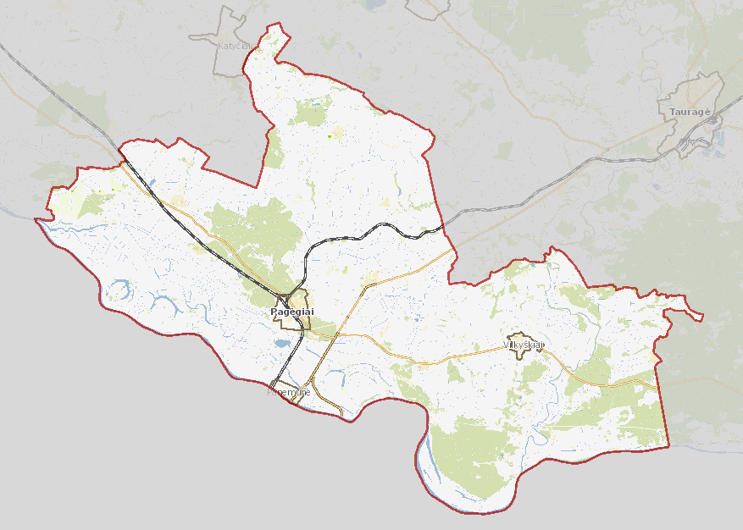
6 pav. Pagėgių pagrindinių transporto magistralių infrastruktūros žemėlapis
(šaltinis: https://www.regia.lt/map/pagegiu?lang=0)

Vidutinis metinis paros kelių transporto eismo intensyvumas 2019 m. Pagėgių savivaldybės teritorijoje pateiktas 7 paveiksle. Lietuvos automobilių kelių direkcijos duomenimis, bendras vidutinis metinis paros eismo intensyvumas valstybinės reikšmės krašto keliuose Pagėgių miesto prieigose 2019 m. kito nuo 1086 automobilių iki 2008 automobilių.

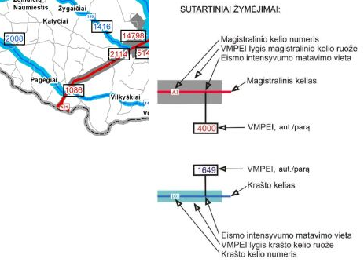
7 pav. 2019 m. vidutinis metinis paros eismo intensyvumas Pagėgių savivaldybės krašto keliuose
(šaltinis: Lietuvos automobilių kelių direkcija,http://lakd.lrv.lt)

2019 metų pabaigoje Pagėgių savivaldybėje esančių automobilių kelių bendras ilgis buvo 733 km. Kelių su danga ilgis – 665 km. Kelių su patobulinta danga ilgis – 155 km. Žvyro kelių ilgis – 509 km. Grunto kelių ilgis – 69 km (6 lent.).

6 lentelė
Automobilių kelių ilgis (km) metų pabaigoje Pagėgių savivaldybėje
 | 2015 m. | 2016 m. | 2017 m. | 2018 m. | 2019 m.
Automobilių kelių ilgis, km | 734 | 728 | 729 | 732 | 733
Automobilių kelių su danga ilgis, km | 660 | 657 | 658 | 661 | 665
Automobilių kelių su patobulinta danga ilgis, km | 146 | 148 | 150 | 150 | 155
Žvyro kelių ilgis, km | 514 | 509 | 508 | 511 | 509
Grunto kelių ilgis, km | 74 | 72 | 71 | 71 | 69
(šaltinis: Lietuvos statistikos departamentas)

Pagėgių savivaldybėje 2015 – 2019 m. laikotarpiu bendras individualių lengvųjų automobilių ir jų skaičiaus 1000-čiui gyventojų stebima stabili augimo tendencija.

7 lentelė
Individualių lengvųjų automobilių skaičius metų pabaigoje Pagėgių savivaldybėje
 | 2015 m. | 2016 m. | 2017 m. | 2018 m. | 2019 m.
Individualių lengvųjų automobilių skaičius | 3 320 | 3 408 | 3 445 | 3 685 | 3 985
1000 gyventojų tenka individualių lengvųjų automobilių | 395 | 421 | 442 | 489 | 547
(šaltinis: Lietuvos statistikos departamentas)
Transporto priemonių išmetami į atmosferą teršalai - anglies monoksidas, azoto dioksidas, sieros dioksidas, kietosios dalelės, benzenas, formaldehidas, policikliniai angliavandeniliai ir kt. Transporto tarša priklauso nuo transporto priemonės eksploatacijos trukmės, naudojamo kuro rūšies, važiavimo sąlygų. Benziną naudojančios transporto priemonės išskiria daugiau anglies monoksido ir angliavandenilių, o dyzeliniu kuru varomos priemonės išskiria daugiau suodžių. Be to, esant šaltam varikliui, išsiskiria didesnės taršalų koncentracijos, nei varikliui įšilus. Degant kurui, į aplinką išsiskiria anglies monoksidas (80 proc.), angliavandeniliai (15 proc.), azoto oksidas (5 proc.), nedideli kiekiai švino, benzpireno ir kitų nuodingų medžiagų. Kietosios dalelės susidaro dylant automobilių padangoms. Nustatyta, kad per metus vienam automobiliui susidaro iki 1,6 kg teršalų. Taip pat į aplinką teršalai išsiskiria dylant stabdžių kaladėlėms ir sankabai bei trinties metu įvairiuose automobilio mazguose.
Oro užterštumas labiausiai priklauso nuo meteorologinių sąlygų, teršalų emisijos apimčių,
miesto infrastruktūros. Mieste, kur intensyvus transporto eismas ir daug stacionarių taršos šaltinių,
susidaro palankios sąlygos teršalams kauptis, kai orus ilgesnį laikotarpį lemia aukšto slėgio laukas –
anticiklonas, tuomet vyrauja ramūs, be vėjo ir kritulių orai, dėl to sumažėja vertikalusis oro sluoksnio maišymasis ir susidaro sąlygos teršalams kauptis pažemio sluoksnyje. Esant palankioms teršalų sklaidai oro sąlygoms (smarkus vėjas ir krituliai), į orą patekę teršalai išsklaidomi, išplaunami ar nusodinami. Būtina įvertinti ir transporto įtaką, nes oro taršai įtakos turi tiek transportas, tiek stacionarių taršos šaltinių išmetimai. Tikėtina, kad daugiau tokios taršos tenka autotransportą koncentruojantiems tranzitiniams intensyvaus eismo keliams ir jų aplinkai.
Aplinkos oro kokybės stebėsena pagal savivaldybės patvirtintas programas iki šiol nebuvo vykdyta, tad duomenų apie aplinkos oro kokybės būklę nėra.
Tam, kad būtų įgyvendinti aplinkos oro kokybei keliami reikalavimai ir uždaviniai, savivaldybei būtina vykdyti aplinkos oro kokybės stebėseną.

4.1.2. Monitoringo tikslas ir uždaviniai

Oro monitoringo tikslas – gauti ir teikti sisteminę matavimais ar kitais metodais pagrįstą informaciją, skirtą optimaliam aplinkos oro kokybės reguliavimui užtikrinti, apie teršalų dydžių pokyčius laiko ir erdvės atžvilgiu.
Pagrindiniai uždaviniai:
- Pagėgių savivaldybėje vykdyti aplinkos oro taršos stebėjimus;
- Kaupti ir analizuoti stebėjimo duomenis, palyginant juos su oro teršalų ribinėmis vertėmis;
3. Įvardinti galimas aplinkos oro kokybės pokyčių priežastis, nurodant būdus neigiamoms pasekmės mažinti ar išvengti.
4. Teikti informaciją visuomenei apie aplinkos oro kokybę.

4.1.3. Stebimi parametrai, stebėjimo vietų išsidėstymas ir monitoringo vykdymo grafikas

Lietuvos Respublikos aplinkos ministro ir Lietuvos Respublikos sveikatos apsaugos ministro 2000 m. spalio 30 d. įsakymu Nr. 471/582 „Dėl teršalų, kurių kiekis aplinkos ore ribojamas pagal Europos Sąjungos kriterijus, sąrašo ir teršalų, kurių kiekis aplinkos ore ribojamas pagal nacionalinius kriterijus, sąrašo ir ribinių aplinkos oro užterštumo verčių patvirtinimo“, patvirtintas teršalų, kurių kiekis aplinkos ore vertinamas pagal Europos sąjungos kriterijus, sąrašas bei ribinės aplinkos oro užterštumo vertės.
Monitoringo tinklas. Pagėgių savivaldybės aplinkos oro monitoringo tinklas atspindi transporto priemonių (žr. 8 lent., matavimo vietos Nr. 1 ir Nr. 2) ir ūkio subjektų veiklos (žr. 8 lent., matavimo vietos Nr. 3 ir Nr. 4) poveikį aplinkos oro kokybei. Matavimo vietų Nr. 3, Nr. 4 Šilgalių gyvenvietėje parinkimas grindžiamas gaunamais gyventojų skundais dėl sklindančių intensyvių kvapų iš šalia gyvenvietės esančių laukų (į vakarus nuo gyvenvietės), kurie laistomi nuotekų valymo įrenginių dumblu.
Aplinkos oro matavimo vietų lokalizacija pateikiama 8 lentelėje.

8 lentelė

Aplinkos oro taršos matavimo vietų Pagėgių r. lokalizacija ir taršos pobūdis

Matavimo vietos  eil. Nr. | Matavimo vietos  pavadinimas | Tyrimo vietos koordinatės LKS 94 koordinačių sistemoje |  | Taršos pobūdis
 |  | X | Y
1. | Ties Žemaičių g. – Vytauto g. sankryža, Pagėgiai | 366718 | 6113428 | Autotransporto tarša
2. | Ties J. Bobrovskio g. –  P. Lukošaičio g. sankryža, Vilkyškiai | 380697 | 6110850 | Autotransporto tarša
3. | Ties Sodo g. 4, Šilgaliai | 360439 | 6117261 | Ūkio subjektų tarša
4. | Ties Pušyno g. 10, Šilgaliai | 360618 | 6116785 | Ūkio subjektų tarša
(šaltinis: sudaryta autorių)

Žemiau, 8 paveiksle, pateikiamas aplinkos oro taršos monitoringo tinklas.

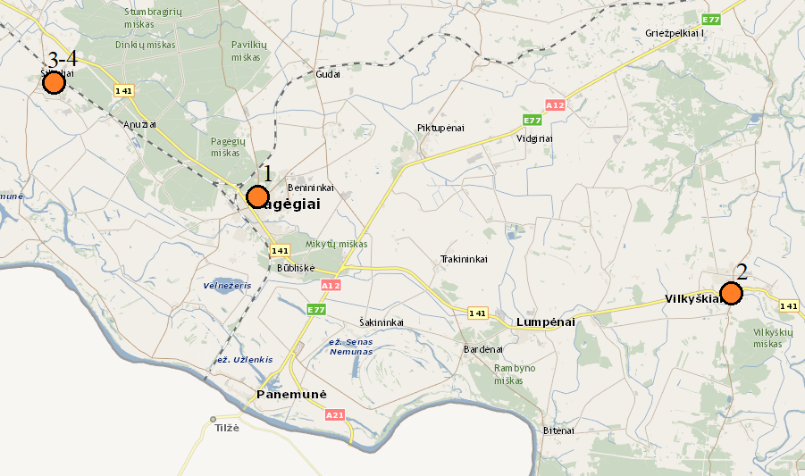
8 pav. Pagėgių savivaldybės aplinkos oro monitoringo tinklas (matavimo vietų išsidėstymas)
(šaltinis: sudaryta autorių)

Stebimi parametrai. Atsižvelgiant į iš mobilių taršos šaltinių išmetamų teršalų poveikį, monitoringo vykdymo laikotarpiu numatoma vykdyti teršalų – azoto dioksido (NO₂), sieros dioksido (SO₂), LOJ (lakieji organiniai junginiai: benzenas, toluenas, etilbenzenas, m/p-ksilenas ir o-ksilenas), taip pat KD₁₀ ir CO koncentracijų matavimus.
Matavimo vietos (Nr. 1 ir Nr. 2) Pagėgiuose ir Vilkyškiuose parinktos stambiausiose transporto judėjimo magistralėse (stambiausiose sankryžose), visuomeninės paskirties (ugdymo įstaigų) pastatų aplinkoje.
Šilgalių gyvenvietėje numatomi sieros vandenilio (H₂S) koncentracijų matavimai.
Stebėjimų periodiškumas. Siekiant programos 4.1.2. skyriuje numatytų uždavinių įgyvendinimo, teršalų koncentracijų trukmė (minimali laiko aprėptis) vadovaujantis Aplinkos oro kokybės vertinimo aprašo, patvirtinto Lietuvos Respublikos aplinkos ministro 2001 m. gruodžio 12 d. įsakymu Nr.596 „Dėl aplinkos oro kokybės vertinimo“ 1 priedo nuostatomis, NO₂, SO₂, LOJ pasyvius sorbentus eksponuoti po 2 savaites kiekvieną metų ketvirtį, taip užtikrinant, kad matavimų trukmė sudarytų ne mažiau 14 % metų laiko. Mobilios laboratorijos pagalba CO ir KD₁₀ koncentracijas tirti atliekant savaitės trukmės 8 matavimus per 12 mėnesių. Matavimai privalo būti tolygiai išdėstyti per visą 12 – kos mėnesių laikotarpį.
Teršalų koncentracijos matavimų trukmė turi atitikti vidurkinimo laiką, kuriam nustatyta ribinė vertė.
Sieros vandenilio matavimai, eksponuojant pasyvius sorbentus, atliekami šiltuoju metu periodu (gegužės-rugsėjo mėn.).
Tiriami parametrai, matavimų periodiškumas, taikytini tyrimo metodai nurodyti Aplinkos oro monitoringo vykdymo plane (9 lentelėje).

9 lentelė
Aplinkos oro monitoringo vykdymo planas
Matavimo  vietos Nr. | Tiriami parametrai (analitės) | Matavimų periodiškumas | Taikomas tyrimų metodas | Rekomenduojamas  matavimų metodas
1 – 2 | KD₁₀, CO | 8 tolygiai per metus išdėstyti savaitės trukmės matavimai | Automatizuoti oro analizatoriai. Spektroskopija | LAND 62:2004. “Oro kokybė. Ore skendinčių kietųjų dalelių KD10 frakcijos nustatymas. Pamatinis metodas ir bandymo natūraliomis sąlygomis metodika, siekiant įrodyti rekomenduojamų matavimo metodų lygiavertiškumą“;  LAND 52:2003.
1 – 2 | LOJ, NO₂, SO₂ | 4 k. per metus, po dvi savaites kiekvieną metų ketvirtį | Pasyvūs sorbentai | LST EN 13528–1;  LST EN 13528–2;  LST EN 13528–3.
3 | H₂S | 7 k. šiltuoju metų periodu (gegužės-rugsėjo mėn.) | Pasyvūs sorbentai | LST EN 13528–1;  LST EN 13528–2;  LST EN 13528–3.
(šaltinis: sudaryta autorių)

Tais atvejais, kai matavimų rezultatai neįprastai daug viršija teisės aktais nustatytus ribinius dydžius, t. y. kai matavimo rezultatų negalima paaiškinti tikėtinais taršos šaltiniais ar kitomis galimomis, ne nuo matuotojo priklausančiomis (tame tarpe ir techninėmis) priežastimis, rekomenduojama per 7 dienų laikotarpį nuo matavimų protokolo gavimo dienos tose matavimo vietose, kuriose buvo užfiksuoti viršijimai, atlikti pakartotinus matavimus.
Atsižvelgus į pirmų-antrų metų H₂S tyrimo rezultatus ir nenustačius žymesnių teršalo koncentracijų, būtų tikslinga koreguoti monitoringo programą ir remiantis turimais duomenimis parinkti ir pakeisti H₂S stebėjimus kitais aplinkos oro taršalais.

4.1.4. Metodai ir procedūros

Oro mėginių ėmimas NO_{2,} SO₂, H₂S, LOJ koncentracijoms nustatyti vykdomas pasyvių sorbentų pagalba, o KD₁₀ ir CO – automatinių aplinkos oro analizatorių, instaliuotų mobilioje laboratorijoje, pagalba.
Meteorologinės sąlygos turi reikšmingos įtakos aplinkos oro kokybei, todėl imant aplinkos oro mėginius pasyviaisiais sorbentais bei atliekant aplinkos oro matavimus automatiniais oro analizatoriais turi būti fiksuojami meteorologiniai parametrai: aplinkos oro temperatūra (⁰C), vėjo kryptis, vėjo greitis (m/s), drėgnis (%), atmosferos slėgis (hPA). Meteorologiniai parametrai gali būti matuojami vietoje arba naudojami artimiausios meteorologinės stoties oficialūs duomenys.
Atliekant aplinkos oro mėginių ėmimą bei matavimus vadovautis Aplinkos oro monitoringo vykdymo plane (žr. 9 lent.) pateiktus arba lygiaverčius metodus.
Aplinkos oro ėminių ėmimas ir tyrimai turi būti atliekami laboratorijų, turinčių Leidimų atlikti taršos šaltinių išmetamų į aplinką teršalų ir teršalų aplinkos elementuose matavimus ir tyrimus išdavimo tvarkos apraše (patvirtintame Lietuvos Respublikos aplinkos ministro 2004 m. gruodžio 30 d. įsakymu Nr. D1-711 „Dėl Leidimų atlikti taršos šaltinių išmetamų ir (arba) išleidžiamų į aplinką teršalų ir teršalų aplinkos elementuose (ore, vandenyje, dirvožemyje) laboratorinius tyrimus ir (ar) matavimus ir (ar) imti ėminius laboratoriniams tyrimams atlikti išdavimo, leidimų galiojimo sustabdymo, galiojimo sustabdymo panaikinimo, leidimų galiojimo panaikinimo taisyklių patvirtinimo“ (Lietuvos Respublikos aplinkos ministro 2020 m. birželio 29 d. įsakymo Nr. D1-386 redakcija)) nustatyta tvarka išduotus leidimus, arba būti akredituotos kaip atitinkančios standartą LST EN ISO/IEC 17025 konkretiems teršalams tirti, matuoti, imti ėminius laboratoriniams tyrimams atlikti. Aplinkos monitoringo vykdymui taikomi tyrimų ir matavimų metodai turi atitikti teisės aktuose įtvirtintus reikalavimus.

4.1.5. Vertinimo kriterijai

Gautos vidutinės koncentracijos lyginamos su atitinkamam teršalui teisės aktuose nustatytomis tokio paties vidurkinimo laikotarpio (metų) ribinėmis vertėmis.
SO2, H₂S nėra nustatytų ilgo laikotarpio (metų) ribinių verčių. Dėl šios priežasties pasyvių sorbentų pagalba užfiksuotos 2 savaičių SO2 koncentracijos turėtų būti palygintos su trumpesnio laikotarpio (0,5 val., 1 val., 24 val.) ribinėmis vertėmis. Akcentuotina, kad gauti rezultatai turėtų būti vertinami tik kaip orientacinio pobūdžio informacija siekiant nustatyti ar neviršijamos trumpesnio laikotarpio (0,5 val., 1 val., 24 val.) SO2, H₂S ribinės vertės.
Vidutinė metinė NO2, LOJ, ir KD10 koncentracija turi būti lyginama su šiems teršalams nustatytomis tokio paties vidurkinimo laikotarpio (metų) ribinėmis vertėmis.
Iš CO matavimų rezultatų skaičiuojama maksimali 8 valandų slankiojo vidurkio koncentracija pagal Aplinkos oro užterštumo sieros dioksidu, azoto dioksidu, azoto oksidais, benzinu, anglies monoksidu, švinu, kietosiomis dalelėmis ir ozonu normų, patvirtintų Lietuvos Respublikos aplinkos ministro ir Lietuvos Respublikos sveikatos apsaugos ministro 2010 m. liepos 7d. įsakymu Nr.D1–585/V–611 „Dėl Aplinkos oro užterštumo sieros dioksidu, azoto dioksidu, azoto oksidais, benzinu, anglies monoksidu, švinu, kietosiomis dalelėmis ir ozonu normų patvirtinimo“ 4 priedo reikalavimus ir palyginti ją su šiame dokumente nustatyta ribine verte.
Aplinkos oro kokybės vertinimą reglamentuojantys teisės aktai:
- Aplinkos oro kokybės vertinimo tvarkos aprašas, patvirtintas Lietuvos Respublikos aplinkos ministro 2001 m. gruodžio 12 d. įsakymu Nr. 596 „Dėl Aplinkos oro kokybės vertinimo tvarkos aprašo patvirtinimo“;
- Teršalų, kurių kiekis aplinkos ore ribojamas pagal nacionalinius kriterijus, sąrašas ir ribinės aplinkos oro užterštumo vertės, patvirtintos Lietuvos Respublikos aplinkos ministro ir Lietuvos Respublikos sveikatos apsaugos ministro 2000 m. spalio 30 d. įsakymu Nr. 471/582 „Dėl Teršalų, kurių kiekis aplinkos ore ribojamas pagal Europos Sąjungos kriterijus, sąrašo ir Teršalų, kurių kiekis aplinkos ore ribojamas pagal nacionalinius kriterijus, sąrašo ir ribinių aplinkos oro užterštumo verčių patvirtinimo“;
- Aplinkos oro užterštumo sieros dioksidu, azoto dioksidu, normos, patvirtintos Lietuvos Respublikos aplinkos ministro ir Lietuvos Respublikos sveikatos apsaugos ministro 2001 m. gruodžio 11 d. įsakymu Nr. 591/640 „Dėl aplinkos oro užterštumo sieros dioksidu, azoto dioksidu, azoto oksidais, benzenu, anglies monoksidu, švinu, kietosiomis dalelėmis ir ozonu normų patvirtinimo“.

Bibliografija:

- Valstybinis aplinkos oro monitoringas, 2011-07-12. <http://oras.gamta.lt/cms/index?rubricId=cd221b5f-a5f0-4cc2-a19e-c2eb5b503538>.
- Vidutinis metinis paros eismo intensyvumas 2018 m. <https://lakd.lrv.lt/lt/veiklos- sritys/eismo-intensyvumas/vidutinis-metinis-paros-eismo-intensyvumas-2018-m >.
- Nacionalinių taršos mažinimo bei oro kokybės vertinimo programų paruošimas. Aplinkos oro kokybės vertinimo vadovas. 2006 m. rugpjūčio mėn. Vilnius.
- Aplinkos ministro 2004 m. rugpjūčio 16 d. įsakymas Nr. D1-436 dėl „Bendrųjų savivaldybių aplinkos monitoringo nuostatų patvirtinimo“ (suvestinė redakcija nuo 2018-07-01).
- Pagėgių savivaldybės 2011-2021 metų strateginis veiklos planas.
- Lietuvos Respublikos aplinkos ministro ir Lietuvos Respublikos sveikatos apsaugos ministro 2000 m. spalio 30 d. įsakymas Nr. 471/582 „Dėl teršalų, kurių kiekis aplinkos ore ribojamas pagal Europos Sąjungos kriterijus, sąrašo ir teršalų, kurių kiekis aplinkos ore ribojamas pagal nacionalinius kriterijus, sąrašo ir ribinių aplinkos oro užterštumo verčių patvirtinimo“.

4.2 PAVIRŠINIO VANDENS MONITORINGAS

4.2.1. Esamos būklės analizė

Pagėgių savivaldybės teritorija patenka į Nemuno upių baseino, Nemuno mažųjų intakų pabaseinį (79,5 % savivaldybės teritorijos) ir Jūros pabaseinį (20,3 %).

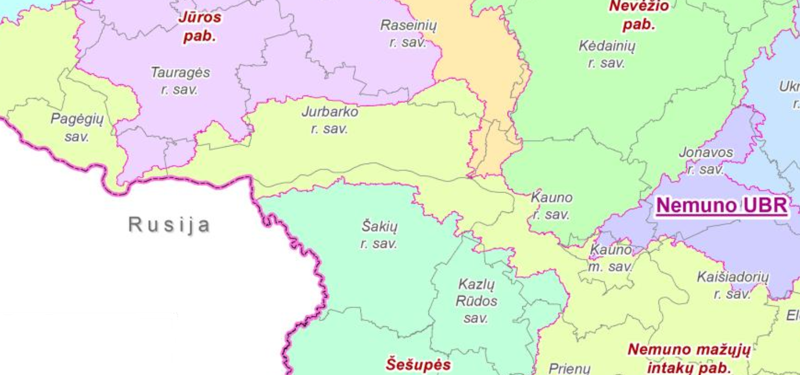
9 pav. Pagėgių savivaldybės lokalizacija Nemuno UBR
(šaltinis: www.gamta.lt, Nemuno UBR)

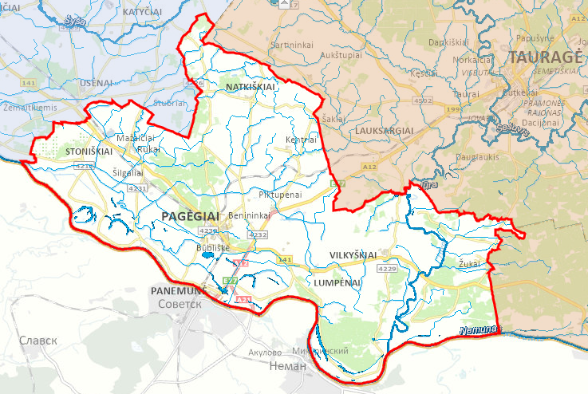
10 pav. Pagėgių savivaldybės hidrografinis tinklas
(šaltinis: https://uetk.am.lt/portal/startPageForm.action)

Pagėgių savivaldybės teritorijoje esančiuose paviršiniuose vandens telkiniuose valstybinis monitoringas vykdomas trijose monitoringo vietose – Nemune ties Pagėgiais, Jūroje ties Mociškiais, Vilkoje ties Gudais. Šiose tyrimų vietose vykdomas priežiūros intensyvusis monitoringas, kai fizikinių-cheminių rodiklių tyrimai/matavimai vykdomi kasmet, o biologinių rodiklių – rotaciniu principu priklausomai nuo tiriamo parametro. 10−13 lentelėse pateikiami 2016-2019 m. vykdyto monitoringo fizikinių-cheminių rodiklių įvertinimo rezultatai (pagal rodiklių vidutines metų vertes).
2016 m. vykdyto upių valstybinio monitoringo duomenimis Jūros ties Mociškiais, Vilkos ties Gudais ir Nemuno ties Pagėgiais ekologinės būklės klasė pagal upės fitobentoso indeksą (UFBI) ir pagal upės makrobestuburių indeksą (UMI) buvo „gera“.
2017 metais vykdyto upių valstybinio monitoringo duomenimis Nemuno ties Pagėgiais ekologinė būklė pagal fitobentoso indeksą (FBI) buvo „gera“, Vilkos ties Gudais „vidutinė“, o Jūros ties Mociškiais „labai gera“. Pagal upės makrobestuburių indeksą (UMI) Nemuno ties Pagėgiais „vidutinė“, o Vilkos ties Gudais „gera“.

10 lentelė
2016 m. Upių ekologinės būklės klasės pagal fizikinių-cheminių kokybės elementų rodiklius
Upės  pavadinimas | Vandens telkinio pobūdis | Koordinatės |  | Ekolo  ginė būklė pagal O₂ | Ekologinė būklė pagal BDS₇ | Ekologinė būklė pagal  NH₄-N | Ekologinė būklė pagal  NO₃-N | Ekologinė būklė pagal N | Ekologinė būklė pagal PO₄-P | Ekologinė būklė pagal P
 |  | Y | X
Jūra ties Mociškiais | natūralus | 6109432 | 383328 | Vidutinė | Gera | Labai gera | Gera | Gera | Labai gera | Labai gera
Vilka ties Gudais | labai pakeistas | 6116071 | 368647 | Gera | Gera | Labai gera | Vidutinė | Vidutinė | Labai gera | Labai gera
Nemunas ties Pagėgiais | labai pakeistas | 6107352 | 366318 | Gera | Gera | Labai gera | Gera | Gera | Labai gera | Labai gera
(šaltinis: www.gamta.lt)

11 lentelė
2017 m. Upių ekologinės būklės klasės pagal fizikinių-cheminių kokybės elementų rodiklius
Upės  pavadinimas | Vandens telkinio pobūdis | Koordinatės |  | Ekolo  ginė būklė pagal O₂ | Ekologinė būklė pagal BDS₇ | Ekologinė būklė pagal  NH₄-N | Ekologinė būklė pagal  NO₃-N | Ekologinė būklė pagal N | Ekologinė būklė pagal PO₄-P | Ekologinė būklė pagal P
 |  | Y | X
Jūra ties Mociškiais | natūralus | 6109432 | 383328 | Gera | Gera | Labai gera | Gera | Gera | Labai gera | Labai gera
Vilka ties Gudais | labai pakeistas | 6116071 | 368647 | Labai gera | Gera | Labai gera | Gera | Vidutinė | Labai gera | Labai gera
Nemunas ties Pagėgiais | labai pakeistas | 6107352 | 366318 | Labai gera | Gera | Labai gera | Gera | Gera | Labai gera | Labai gera
(šaltinis: www.gamta.lt)

12 lentelė
2018 m. Upių ekologinės būklės klasės pagal fizikinių-cheminių kokybės elementų rodiklius
Upės  pavadinimas | Vandens telkinio pobūdis | Koordinatės |  | Ekolo  ginė būklė pagal O₂ | Ekologinė būklė pagal BDS₇ | Ekologinė būklė pagal  NH₄-N | Ekologinė būklė pagal  NO₃-N | Ekologinė būklė pagal N | Ekologinė būklė pagal PO₄-P | Ekologinė būklė pagal P
 |  | Y | X
Jūra ties Mociškiais | natūralus | 6109432 | 383328 | Labai gera | Vidutinė | Labai gera | Labai gera | Labai gera | Labai gera | Gera
Vilka ties Gudais | labai pakeistas | 6116071 | 368647 | Labai gera | Gera | Gera | Gera | Gera | Labai gera | Gera
Nemunas ties Pagėgiais | labai pakeistas | 6107352 | 366318 | Labai gera | Vidutinė | Labai gera | Labai gera | Labai gera | Labai gera | Gera
(šaltinis: www.gamta.lt)
13 lentelė
2019 m. Upių ekologinės būklės klasės pagal fizikinių-cheminių kokybės elementų rodiklius
Upės  pavadinimas | Vandens telkinio pobūdis | Koordinatės |  | Ekolo  ginė būklė pagal O₂ | Ekologinė būklė pagal BDS₇ | Ekologinė būklė pagal  NH₄-N | Ekologinė būklė pagal  NO₃-N | Ekologinė būklė pagal N | Ekologinė būklė pagal PO₄-P | Ekologinė būklė pagal P
 |  | Y | X
Jūra ties Mociškiais | natūralus | 6109432 | 383328 | Labai gera | Gera | Labai gera | Labai gera | Gera | Labai gera | Labai gera
Vilka ties Gudais | labai pakeistas | 6116071 | 368647 | Labai gera | Gera | Labai gera | Gera | Gera | Labai gera | Labai gera
Nemunas ties Pagėgiais | labai pakeistas | 6107352 | 366318 | Labai gera | Gera | Labai gera | Labai gera | Gera | Labai gera | Labai gera
(šaltinis: www.gamta.lt)

Nuotekų tvarkymas. Pagėgių savivaldybėje esančių išleistuvų sąrašas pateikiamas žemiau 14 lentelėje.

14 lentelė
Pagėgių savivaldybėje esančių nuotekų išleistuvų sąrašas
Eil.  Nr. | Ūkio subjektas | Ūkinės veiklos objekto pavadinimas | Ūkinės veiklos objekto adresas | Nuotekų valymo įrenginio kodas | Nuotekų valymo įrenginio pavadinimas | Išleistuvo kodas | Išleistuvo koordinatės  (LKS) | Nuotekų rūšis | Vandens telkinio (nuotekų priimtuvo)  pavadinimas
1. | 177066932, UAB "Klaipėdos mėsinė" | UAB "Klaipėdos mėsinė" | Pagėgių sav., Stoniškių sen., Šilgaliai | 3630013 | PV NT NVĮ 1 NGP - 4 | 1630035 | 361515 6116245 | paviršinės nuotekos | Vilka
2. | 177066932, UAB "Klaipėdos mėsinė" | UAB "Klaipėdos mėsinė" | Pagėgių sav., Stoniškių sen., Šilgaliai |  |  | 1630037 | 361613 6116214 | paviršinės nuotekos | Vilka
3. | 177066932, UAB "Klaipėdos mėsinė" | UAB "Klaipėdos mėsinė" | Pagėgių sav., Stoniškių sen., Šilgaliai |  |  | 1630041 | 361624 6116207 | paviršinės nuotekos | Vilka
4. | 177066932, UAB "Klaipėdos mėsinė" | UAB "Klaipėdos mėsinė" | Pagėgių sav., Stoniškių sen., Šilgaliai | 3630017 | Gamybinių NT pirminio valymo UF - 30 | 2630001 |  | gamybinės nuotekos | Uždaroji akcinė bendrovė "Pagėgių komunalinis ūkis"
5. | 177390158, Uždaroji akcinė bendrovė "Pagėgių komunalinis ūkis" | Uždaroji akcinė bendrovė "Pagėgių komunalinis ūkis" | Pagėgių sav., Pagėgių sen., Pagėgiai, Vilniaus g. 12 |  |  | 1630006 | 374427 6110841 | buitinės nuotekos | Lumpė
6. | 177390158, Uždaroji akcinė bendrovė "Pagėgių komunalinis ūkis" | Stoniškių aglomeracija | Pagėgių sav., Stoniškių sen., Stoniškiai | 3630003 | Stoniškių NVI | 1630004 | 358635 6119396 | komunalinės nuotekos | Kamona
7. | 177390158, Uždaroji akcinė bendrovė "Pagėgių komunalinis ūkis" | Šilgalių aglomeracija | Pagėgių sav., Stoniškių sen., Šilgaliai | 3630002 | Šilgalių NVĮ | 1630003 | 360535 6116350 | komunalinės nuotekos | Vilka
8. | 177390158, Uždaroji akcinė bendrovė "Pagėgių komunalinis ūkis" | Pagėgių aglomeracija | Pagėgių sav., Pagėgių sen., Pagėgiai | 3630008 | Pagėgių NVĮ | 1630011 | 365486 6112488 | komunalinės nuotekos | Vilka
9. | 177390158, Uždaroji akcinė bendrovė "Pagėgių komunalinis ūkis" | Vilkyškių aglomeracija | Pagėgių sav., Vilkyškių sen., Vilkyškiai | 3630009 | Vilkyškių NVĮ | 1630008 | 380114 6110878 | komunalinės nuotekos | Lankupė
10. | 177390158, Uždaroji akcinė bendrovė "Pagėgių komunalinis ūkis" | Piktupėnų aglomeracija | Pagėgių sav., Pagėgių sen., Piktupėnai | 3630019 | Piktupėnų NVĮ | 1630043 | 371319 6115517 | buitinės nuotekos | Piktupė
11. | 177390158, Uždaroji akcinė bendrovė "Pagėgių komunalinis ūkis" | Natkiškių aglomeracija | Pagėgių sav., Natkiškių sen., Natkiškiai | 3630021 | Natkiškių NVĮ | 1630045 | 367990 6124491 | buitinės nuotekos | Timsrupė
12. | 277160980, AB "Vilkyškių pieninė" | Uždaroji akcinė bendrovė "Vilkyškių pieninė" | Pagėgių sav., Vilkyškių sen., Vilkyškiai, Prano Lukošaičio g. 14 | 3630004 | Biol. NVĮ | 1630009 | 381181 6110745 | gamybinės nuotekos | Lankupė
13. | 277160980, AB "Vilkyškių pieninė" | Uždaroji akcinė bendrovė "Vilkyškių pieninė" | Pagėgių sav., Vilkyškių sen., Vilkyškiai, Prano Lukošaičio g. 14 | 3630011 | PV NT NVĮ 1 | 1630033 | 381181 6110745 | paviršinės nuotekos | Lankupė
(šaltinis: Aplinkos apsaugos agentūra)

Visi 14 lentelėje nurodyti ūkio subjektai vykdo išleidžiamų į paviršinius vandens telkinius nuotekų monitoringą

Nuotekų tvarkymas. Į aplinką išleidžiamų nuotekų krūvių pokyčiai Pagėgių savivaldybėje, 2015 – 2019 metų laikotarpiu, pateikiami 15 lentelėje.

15 lentelė
Ūkio, buities ir gamybos nuotekų išleidimas į paviršinius vandenis
Nuotekų išleidimas | Ūkio, buities ir gamybos nuotekų išleidimas į paviršinius vandenis, tūkst. m³
 | 2015 | 2016 | 2017 | 2018 | 2019
Iš viso išleista nuotekų | 598,362 | 738,368 | 738,513 | 682,144 | 690,427
Išleista išvalytų iki normos nuotekų | 151,94 | 255,421 | 713,229 | 56,875 | 223,354
Išleista nepakankamai išvalytų nuotekų | 439,419 | 476,09 | 17,874 | 620,074 | 464,203
Užterštų, be valymo | 7,003 | 6,857 | 7,41 | 5,195 | 2,87
(šaltinis: Statistikos departamentas. Aplinkos apsaugos agentūros duomenys)

Analizuojant aukščiau lentelėje pateiktus 2015-2019 metų Aplinkos apsaugos agentūros duomenis pažymėtina, kad pastebimas bendro nuotekų, išleistų į paviršinius vandenis, kiekio didėjimo tendencija. Tuo pačiu laikotarpiu nuotekų, išvalytų iki nustatytų normų, kiekių kaita buvo nestabili, tačiau išliko didėjimo tendencija. Taip pat per laikotarpį padidėjo ir išleistų nepakankamai išvalytų nuotekų kiekiai.
Pagėgių savivaldybės teritorijoje yra 3 įmonės (žr. 14 lent. Pagėgių savivaldybėje esančių nuotekų išleistuvų sąrašas), kurios vykdo išleidžiamų nuotekų į aplinką monitoringą vadovaujantis Lietuvos Respublikos aplinkos monitoringo nuostatų, patvirtintų 2009-09-16 įsakymu Nr. D1-546 „Dėl ūkio subjektų aplinkos monitoringo nuostatų patvirtinimo“ 7 punktu.
Pažymėtina, kad didžiausias Pagėgių savivaldybėje nuotekų tvarkytojas yra UAB „Pagėgių komunalinis ūkis“.
2019 metais UAB „Pagėgių komunalinis ūkis“ eksploatavo 143 km požeminio vandentiekio tinklų ir 43,3 km nuotekų tinklų. Bendrovė vandenį tiekia 23 gyvenvietėse, kuriuose veikia 23 gręžiniai. Gręžinių gylis iki 150 m. UAB „Pagėgių komunalinis ūkis“ eksploatuoja 6 nuotekų valymo įrenginius, bei 15 nuotekų siurblinių.

4.2.2 Monitoringo tikslas ir uždaviniai

Pagrindinis monitoringo tikslas – stebėti antropogeninės taršos masto pokyčius, nustatyti numatytų šioje programoje paviršinio vandens telkinių vandens kokybę. Gautus rezultatus taikyti paviršinio vandens telkinių vandens kokybės valdymui ir visuomenės informavimui.
Pagrindiniai uždaviniai:
- Paviršinio vandens telkiniuose atlikti vandens kokybės parametrų stebėseną, atliekant periodinius matavimus;
- Atlikti sukauptų duomenų analizę, įvertinti vandens kokybę, pateikti išvadas.
Stebėsenos rezultatai skirti paviršinio vandens telkinių vandens kokybės gerinimo priemonių planavimui ir įgyvendinimui, visuomenės informavimui.

4.2.3 Stebėjimo vietų išsidėstymas, stebimi parametrai, ir monitoringo vykdymo grafikas

Sudarant monitoringo tinklą paviršinio vandens telkiniai parinkti siekiant juose stebėti ekologinę būklę sutelktosios taršos įtakoje. Praktiškai visi parinkti telkiniai (žr. 24 lent.) yra arti stambesnių gyvenviečių (arba jų ribose), yra arti intensyvaus eismo magistralių bei intensyviai naudojami rekreacijai, jų aplinkoje vykdoma intensyvi žemdirbystė. Jūros upėje numatyta matavimų vieta siekiant stebėti Vilkyškio ir jame veikiančios pieno pramonės bendrovės „Vilkiškių pieninė“ taršos įtaką. Nemunas ties Panemune ir Sennemunės ežeras intensyviai naudojami rekreacijai.
Taip pat telkinių ekologinę būklę įtakoja šalia esančių gyvenviečių lietaus ir valyklų nuotekos.
16 lentelėje pateikiama informacija apie monitoringui parinktų paviršinio vandens telkinių ir tyrimo vietų lokalizaciją, o 11 – 13 paveiksluose pateikiamas monitoringo tinklas.

16 lentelė
Paviršinių vandens telkinių tyrimo vietos Pagėgių savivaldybėje
Tyrimo vietos eil. Nr. | Pavadinimas | Tyrimo vietos koordinatės LKS 94 koordinačių sistemoje |  | Tipas
 |  | X | Y
1. | Nemunas, ties Panemune | 366213 | 6107507 | upė
2. | Jūra, žemiau Vilkyškių | 382472 | 6108606 | upė
3. | Sennemunės ež. | 359080 | 6113461 | ežeras
(sudaryta autorių)

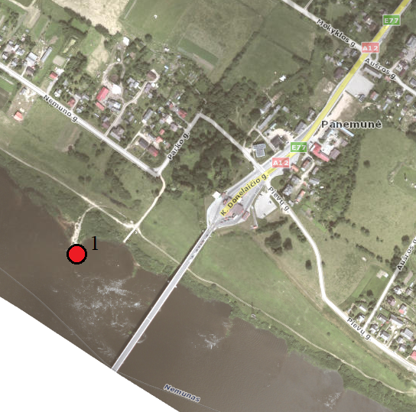
11 pav. Paviršinio vandens tyrimo vieta Nr. 1, Nemunas ties Panemune
(sudaryta autorių)

12 pav. Paviršinio vandens tyrimo vietos Nr.2, Jūra žemiau Vilkyškių
(sudaryta autorių)

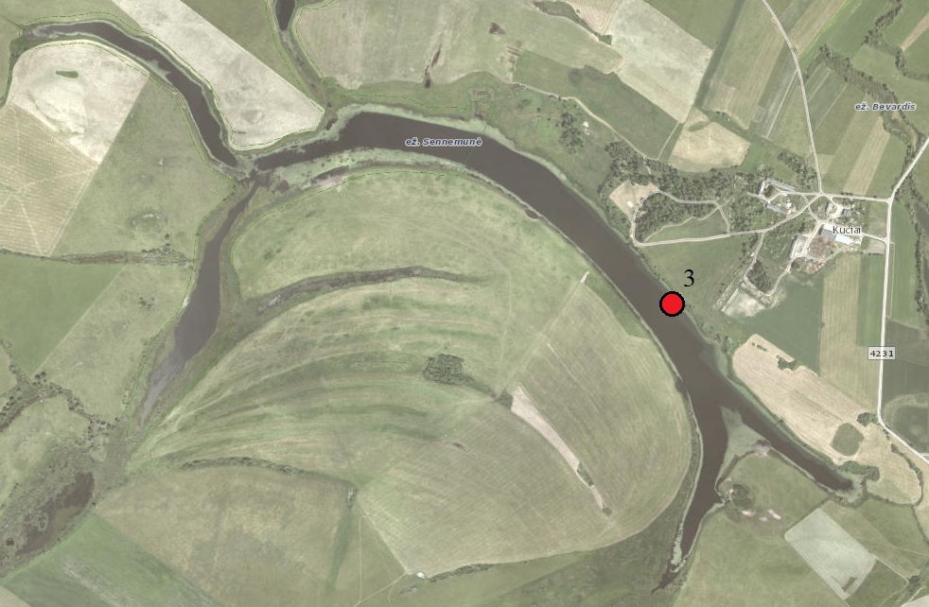
13 pav. Paviršinio vandens tyrimo vieta Nr. 3, ež. Sennemunė, Kuciai
(sudaryta autorių)
Stebimi parametrai. Siekiant užtikrinti aukščiau įvardintus monitoringo tinklo sudarymo principus numatoma tyrimo vietose stebėti fizikinius-cheminius kokybės elementų rodiklius upėse (tyrimo vietos Nr. 1, 2): maistingąsias medžiagas – nitratų azotą (NO₃–N), amonio azotą (NH₄–N), bendrą azotą (N_{b}), fosfatų fosforą (PO₄–P), bendrą fosforą (P_{b}); organinės medžiagos – BDS₇; prisotinimas deguonimi – O₂, ežere (tyrimo vieta Nr. 3): bendrus duomenis (maistingąsias medžiagas, organines medžiagas ir vandens skaidrumą) apibūdinančius rodiklius – bendrą azotą (Nb) ir bendrą fosforą (Pb), biocheminį deguonies suvartojimą per 7 paras (BDS7), Seki gylį (S).
Visuose paviršinio vandens telkiniuose tyrimai vykdomi kasmet šiltuoju metų periodu, pagal žemiau pateiktą paviršinio vandens telkinių monitoringo vykdymo planą (žr. 17 lent.).

17 lentelė
Paviršinio vandens telkinių monitoringo vykdymo planas
Matavimo  vietos Nr. | Tiriami parametrai (analitės) | Matavimų periodiškumas | Rekomenduotini tyrimo metodai*
1, 2 | nitratų azotą (NO₃–N), amonio azotą (NH₄–N), bendrą azotą (N_{b}), fosfatų fosforą (PO₄–P), bendrą fosforą (P_{b}), BDS₇,O₂ | vasario mėn. | LST EN ISO 12260:2004  LST EN ISO 6878:2004  LAND 47-1:2007  LAND 59-2003  LST EN 5814:2012  LST ISO 10523:2012
 |  | balandžio - gegužės mėn.
 |  | liepos - rūgpjūčio mėn.
 |  | rugsėjo mėn. II pusėje- spalio mėn. I pusėje
3 | N_{b}, P_{b}, BDS₇, Seki gylis (S) | balandžio mėn. II pusėje- gegužės mėn.
 |  | liepos mėn. II pusėje
 |  | rūgpjūčio mėn. II pusėje
 |  | rugsėjo mėn. II pusėje - spalio mėn. I pusėje
Pastaba: gali būti taikomi ir kiti, lygiaverčiai tyrimo metodai.
(sudaryta autorių)

Tais atvejais, kai matavimų rezultatai neįprastai daug viršija teisės aktais nustatytus ribinius dydžius, t. y. kai matavimo rezultatų negalima paaiškinti tikėtinais taršos šaltiniais ar kitomis galimomis priežastimis, rekomenduojama per 7 dienų laikotarpį nuo matavimų protokolo gavimo dienos tose matavimo vietose, kuriose buvo užfiksuoti viršijimai, atlikti pakartotinus matavimus.

4.2.4 Metodai ir procedūros

Ėminių ėmimai ir tyrimai turi būti atliekami laboratorijų, turinčių Leidimų atlikti taršos šaltinių išmetamų į aplinką teršalų ir teršalų aplinkos elementuose matavimus ir tyrimus išdavimo tvarkos apraše (patvirtintame Lietuvos Respublikos aplinkos ministro 2004 m. gruodžio 30 d. įsakymu Nr. D1-711 „Dėl Leidimų atlikti taršos šaltinių išmetamų ir (arba) išleidžiamų į aplinką teršalų ir teršalų aplinkos elementuose (ore, vandenyje, dirvožemyje) laboratorinius tyrimus ir (ar) matavimus ir (ar) imti ėminius laboratoriniams tyrimams atlikti išdavimo, leidimų galiojimo sustabdymo, galiojimo sustabdymo panaikinimo, leidimų galiojimo panaikinimo taisyklių patvirtinimo“ (Lietuvos Respublikos aplinkos ministro 2020 m. birželio 29 d. įsakymo Nr. D1-386 redakcija)) nustatyta tvarka išduotus leidimus, arba būti akredituotos kaip atitinkančios standartą LST EN ISO/IEC 17025 konkretiems teršalams tirti, matuoti, imti ėminius laboratoriniams tyrimams atlikti.
Aplinkos monitoringo vykdymui taikomi tyrimų ir matavimų metodai turi atitikti teisės aktuose įtvirtintus reikalavimus.

4.2.5 Vertinimo kriterijai

Paviršinių vandens telkinių būklės vertinimą reglamentuoja:
– Paviršinių vandens telkinių būklės nustatymo metodika, patvirtinta Lietuvos Respublikos aplinkos ministro 2007 m. balandžio 12 d. įsakymu Nr. D1-210 „Dėl Paviršinių vandens telkinių būklės nustatymo metodikos patvirtinimo“;
– Nuotekų tvarkymo reglamentas, patvirtintas Lietuvos Respublikos aplinkos ministro 2006 m. gegužės 17d. įsakymu Nr. D1-236 „Dėl nuotekų tvarkymo reglamento patvirtinimo“;
Taip pat paviršinių vandens telkinių vandens kokybė gali būti vertinama pagal vandens kokybės rodiklių ribines vertes, nustatytas Paviršinių vandens telkinių, kuriuose gali gyventi ir veistis gėlavandenės žuvys, apsaugos reikalavimų apraše, patvirtintame Lietuvos Respublikos aplinkos ministro 2005 m. gruodžio 21 d. įsakymu Nr. D1-633 „Dėl Paviršinių vandens telkinių, kuriuose gali gyventi ir veistis gėlavandenės žuvys, apsaugos reikalavimų aprašo patvirtinimo“.

Bibliografija:

- Lietuvos LR Vyriausybės 2003m. spalio 14 d. nutarimas Nr.1268 „Dėl valstybinės reikšmės vidaus vandens telkinių sąrašo ir jų plotų patvirtinimo“;
- Nemuno upių baseinų rajono valdymo planas, Vilnius, 2017 m. gegužė;
- Nuotekų tvarkymo reglamentas, patvirtintas Lietuvos Respublikos aplinkos ministro 2006 m. gegužės 17d. įsakymu Nr. D1-236 „Dėl nuotekų tvarkymo reglamento patvirtinimo“;
- Paviršinių vandens telkinių būklės nustatymo metodika (patvirtinta Lietuvos Respublikos aplinkos ministro 2007 m. balandžio 12 d. įsakymu Nr. D1-210 (Lietuvos Respublikos aplinkos ministro 2016 m. rugpjūčio 4 d. įsakymo Nr. D1- 533 redakcija);
- Rizikos vandens telkinių sąrašas, patvirtintas Lietuvos Respublikos aplinkos ministro 2017 m. lapkričio 7 d. įsakymu Nr. D1-908;
- Paviršinių vandens telkinių, kuriuose gali gyventi ir veistis gėlavandenės žuvys, apsaugos reikalavimų aprašas, patvirtintas Lietuvos Respublikos aplinkos ministro 2005 m. gruodžio 21 d. įsakymu Nr. D1-633 „Dėl Paviršinių vandens telkinių, kuriuose gali gyventi ir veistis gėlavandenės žuvys, apsaugos reikalavimų aprašo patvirtinimo“;
- UAB „Pagėgių komunalinis ūkis“ 2019 m. vadovo veiklos ataskaita.

4.3 TRIUKŠMO MONITORINGAS

4.3.1. Esamos būklės analizė

Triukšmas – tai viena iš fizinės taršos formų, kuri, kaip ir kiti taršos veiksniai, veikia gyvenamąją aplinką ir gali būti kenksminga žmonių sveikatai.
Pagrindinis triukšmo šaltinis Pagėgių savivaldybėje yra transportas. Statistiškai apie 50 % Pagėgių savivaldybės gyventojų vienaip ar kitaip jaučia neigiamą triukšmo poveikį. Statistikos departamento duomenimis, 2019 m. Pagėgių savivaldybėje buvo 3 985 individualios lengvosios transporto priemonės, o 1000-iui savivaldybės gyventojų teko 547 automobilių. Palyginus 2015 m. ir 2019 m. duomenis, individualių lengvųjų automobilių skaičius padidėjo 16,7 proc.
Pagėgių savivaldybės taryba 2006 m. spalio 12 d. sprendimu Nr. T- 887 „Dėl tyliųjų zonų nustatymo Pagėgių savivaldybės teritorijoje“ patvirtino viešąsias tylos zonas. Būtinas šių zonų monitoringas.
Paskutiniu laikotarpiu savivaldybės teritorijoje nebuvo vykdomas aplinkos triukšmo kaitos stebėjimas, todėl objektyvių duomenų apie triukšmo lygių pasiskirstymą ir problemines teritorijas nėra.
Įvertinus Pagėgių savivaldybės administracijos aplinkos triukšmo monitoringui planuojamus finansinius išteklius, siūlome šioje Programoje formuoti decentralizuotą aplinkos triukšmo matavimo vietų rinkinį, paremtą atskirų gyventojų skundais, Lietuvos Respublikos Triukšmo valdymo įstatymu, Valstybinės triukšmo prevencijos veiksmų 2007 – 2013 metų programa, savivaldybės sprendimais dėl viešųjų tyliųjų zonų.

4.3.2. Monitoringo tikslas ir uždaviniai
Triukšmo monitoringo tikslas – gauti sistemingas žinias apie triukšmo lygio kaitą Pagėgių savivaldybėje, įvertinti jų kaitos tendenciją ir teikti siūlymus dėl jų lygio sumažinimo.
Pagrindiniai uždaviniai:
- įvertinti triukšmo lygį gyventojams jautriose vietose: didžiausio kelių transporto intensyvumo vietose gyvenvietėse, vaikų ugdymo ir sveikatos priežiūros įstaigų, kitų visuomeninės paskirties objektų aplinkoje;
- nustatyti labiausiai problemines vietas.
Triukšmo monitoringo vykdymo metu sukaupti Pagėgių savivaldybės aplinkos triukšmo stebėsenos rezultatai galės būti panaudoti planuojant priimtinas triukšmą mažinančias priemones.
Stebėsenos objektai parinkti vadovaujantis Lietuvos Respublikos Triukšmo valdymo įstatymo 13 str. 2 d. 8 p. nuostatomis. Vadovaujantis Valstybinės triukšmo prevencijos veiksmų 2007 – 2013 metų programos nuostatomis, bei Pagėgių savivaldybės tarybos 2006 m. spalio 12 d. sprendimu Nr. T- 887 „Dėl tyliųjų zonų nustatymo Pagėgių savivaldybės teritorijoje“ numatoma vykdyti triukšmui jautrių vietų – švietimo ir gydymo įstaigų bei tyliųjų zonų aplinkos triukšmo lygių stebėseną.

4.3.3. Stebimi parametrai ir stebėjimo vietų išsidėstymas
18 lentelė
Matuojami triukšmo parametrai ir dažnumas
Aplinkos komponentas | Stebėjimo objektas ir matavimų vieta | Matuojami (stebimi) parametrai | Matavimo dažnis | Matavimo metodas/ Nuorodos į dokumentus
Triukšmas | 10 taškai (žr. 29 lent. ir 43 – 45 pav.) | Ekvivalentinis ir maksimalus triukšmo lygis | 06 – 18, 18 – 22 ir 22 – 06 val. pavasario-vasaros ir rudens sezonais | HN 33:2011
(sudaryta autorių)

Akustiniai triukšmo matavimai kiekvieno matavimo vietoje atliekami 2 kartus per metus (pavasario – vasaros ir rudens sezonų metu) dienos, vakaro ir nakties metu.
Stebėsenos objektai. Aplinkos triukšmo stebėsenos objektai Pagėgių savivaldybėje parinkti judriausiose gyvenviečių gatvėse prie visuomeninės paskirties objektų, gydymo ir švietimo įstaigų. Monitoringo vieta Nr. 1 (žr. 19 lent.) yra savivaldybės tarybos nustatytų tyliųjų zonų (Pagėgių pirminės sveikatos priežiūros centro teritorija, Algimanto Mackaus gimnazijos teritorija, Pagėgių vaikų lopšelio-darželio teritorija, Pagėgių vaikų globos namų teritorija, Pagėgių palaikomojo gydymo, slaugos ir senelių globos namų teritorija) artimoje aplinkoje.
19 lentelėje pateikiamos tyrimo vietų koordinatės.

19 lentelė
Triukšmo monitoringo vietos Pagėgių savivaldybėje
Eil. Nr. | Monitoringo vietovės pavadinimas | Koordinatės LKS 94 koordinačių sistemoje
 |  | X | Y
1. | Klaipėdos g. – M. Jankaus g. sankryžos aplinkoje, Pagėgiai | 366481 | 6113337
2. | J. Bobrovskio g. – P. Lukošaičio g. sankryžos aplinkoje, Vilkyškiai | 380710 | 6110853
3. | Lauko g. – Mokyklos g. sankryžos aplinkoje, Rukai | 359459 | 6119894
(sudaryta autorių)

Pagėgių savivaldybės tarybos sprendimu patvirtintose tyliosiose zonose nuo 22.00 val. iki 6.00 val. nustatytas maksimalus garso lygis iki 60 dBA. Ikimokyklinių ir bendrojo lavinimo mokyklų teritorijose nuo 6.00 iki 18.00 val. maksimalus garso lygis leidžiamas iki 70 dBA, nuo 18.00 val. iki 22.00 val. maksimalus garso lygis leidžiamas iki 65 dBA.

20 lentelė
Leidžiami triukšmo ribiniai dydžiai gyvenamuosiuose ir visuomeninės paskirties pastatuose bei jų aplinkoje (HN 33:2011)
Objekto pavadinimas | Garso lygis, ekvivalentinis garso lygis, dBA | Maksimalus garso lygis, dBA | Paros laikas, val. | Triukšmo ribiniai dydžiai, naudojami aplinkos triukšmo kartografavimo rezultatams įvertinti
 |  |  |  | L_{dvn} | L_{dienos} | L_{vakaro} | L_{nakties}
Gyvenamųjų ir visuomeninės paskirties pastatų aplinkoje | 65  60  55 | 70  65  60 | 6–18  18–22  22–6 | 65 | 66 | 61 | 55
(šaltinis: HN 33:2011)

21 lentelė
Didžiausi leidžiami triukšmo ribiniai dydžiai gyvenamuosiuose ir visuomeninės paskirties pastatuose bei jų aplinkoje (HN 33:2011)
Eil. Nr. | Objekto pavadinimas | Paros laikas, val. |  | Ekvivalentinis garso slėgio lygis (L_{AeqT}), dBA | Maksimalus garso slėgio lygis (L_{AFmax}), dBA
1 | 2 | 3 |  | 4 | 5
1. | Gyvenamųjų pastatų (namų) ir visuomeninės paskirties pastatų (išskyrus maitinimo ir kultūros paskirties pastatus) aplinkoje, veikiamoje transporto sukeliamo triukšmo | 6–18  18–22  22–6 |  | 65  60  55 | 70  65  60
2. | Gyvenamųjų pastatų (namų) ir visuomeninės paskirties pastatų (išskyrus maitinimo ir kultūros paskirties pastatus) aplinkoje, išskyrus transporto sukeliamą triukšmą | 6–18  18–22  22–6 |  | 55  50  45 | 60  55  50
(šaltinis: HN 33:2011)

14 – 16 paveiksluose pateikiamos triukšmo monitoringo vietų lokalizacijos Pagėgių savivaldybės teritorijoje.

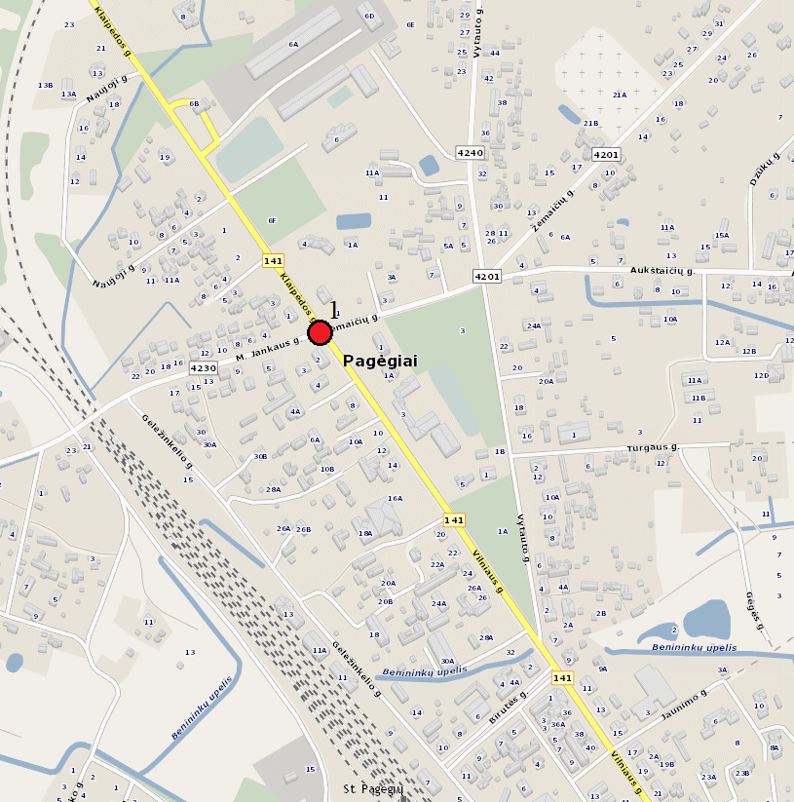
14 pav. Triukšmo monitoringo vieta Nr.1 Pagėgiuose

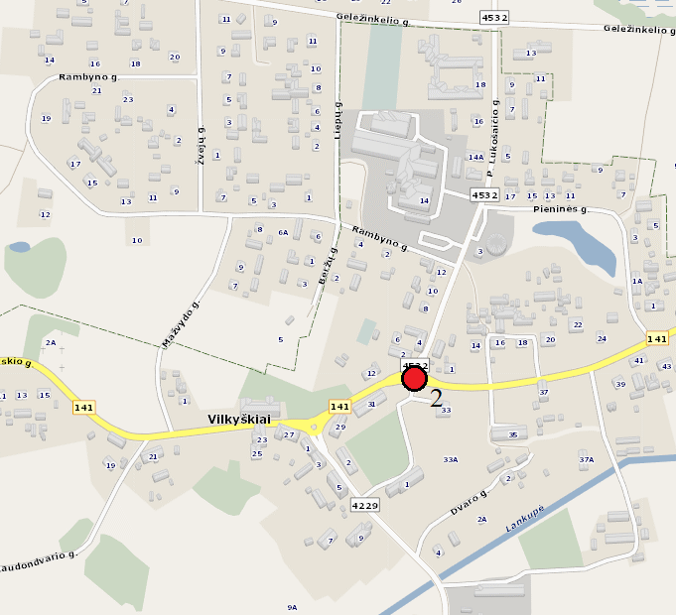
15 pav. Triukšmo monitoringo vietos Nr. 2, Vilkyškiuose
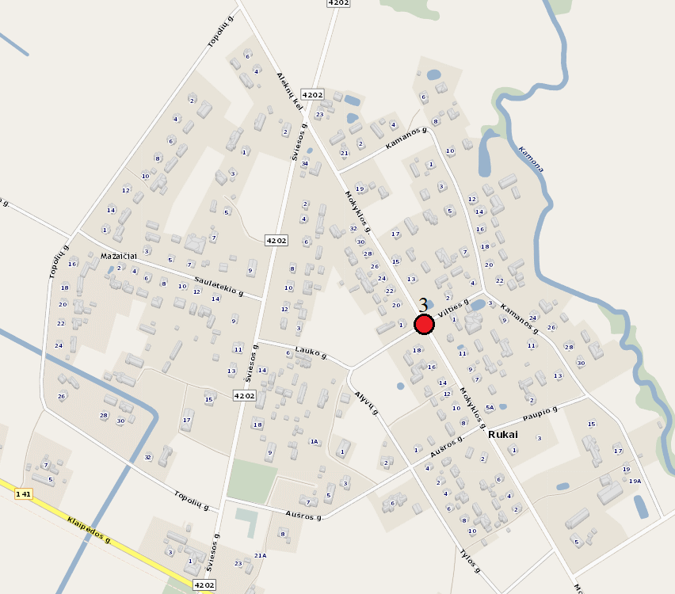
16 pav. Triukšmo monitoringo vieta Nr. 3, Rukuose

Stebėjimų periodiškumas. Stebėjimai vykdomi 2 kartus metuose (šiltuoju: pavasario –vasaros ir šaltuoju: rudens metų periodu).
Stebėsenos priemonės. Triukšmo rodikliai nustatomi naudojant automatinį triukšmo analizatorių, instaliuotą į mobilią laboratoriją.

4.3.4. Metodai ir procedūros

Triukšmo lygiai matuojami bei normuojami pagal šiuose teisės dokumentuose pateikiamą tvarką:
1. HN 33:2011 „Triukšmo ribiniai dydžiai gyvenamuosiuose ir visuomeninės paskirties pastatuose bei jų aplinkoje“.
2. LST ISO 1996–1:2004 „Akustika. Aplinkos triukšmo aprašymas, matavimas ir įvertinimas. 1 dalis. Pagrindiniai dydžiai ir įvertinimo tvarka“ (pataisa LST ISO 1996–1:2004/P:2005);
3. LST ISO 1996–2:2008 „Akustika. Aplinkos triukšmo apibūdinimas, matavimas ir įvertinimas. 2 dalis. Aplinkos triukšmo lygių nustatymas“.

4.6.5. Vertinimo kriterijai

Aplinkos triukšmo ribiniai dydžiai pateikti higienos normoje HN 33:2011 „Akustinis triukšmas. Triukšmo ribiniai dydžiai gyvenamuosiuose ir visuomeninės paskirties pastatuose bei jų aplinkoje“. Pagėgių savivaldybės tarybos 2006 m. spalio 12 d. sprendimas Nr. T- 887 „Dėl tyliųjų zonų nustatymo Pagėgių savivaldybės teritorijoje“.

Bibliografija:

1. Kelių transporto priemonių rodikliai. < http://osp.stat.gov.lt/rodikliai33>.
2. Triukšmo prevencijos veiksmų plano sudarymas pagal pagrindinių kelių strateginius triukšmo žemėlapius. Lietuvos automobilių kelių direkcija, Kaunas 2013.
3. Pagėgių savivaldybės tarybos 2006 m. spalio 12 d. sprendimas Nr. T- 887 „Dėl tyliųjų zonų nustatymo Pagėgių savivaldybės teritorijoje“.
4. Lietuvos Respublikos Triukšmo valdymo įstatymas.

5. DUOMENŲ IR ATASKAITŲ TEIKIMO FORMA, TERMINAI, GAVĖJAI

Pagal šią monitoringo programą atlikti tyrimai kasmet apibendrinami tarpinėje ir metinėje ataskaitose. Ataskaitos privalo apimti Savivaldybės teritorijų gamtinės aplinkos būklės vertinimą, išvadas ir pasiūlymus, dėl galimų neigiamo poveikio mažinimo priemonių. Ataskaitų teikimas vykdomas žemiau nurodyta tvarka:
1. Tarpinė aplinkos monitoringo ataskaita aplinkos monitoringo programos vykdytojo pateikiama Pagėgių savivaldybės administracijai rašytine ir elektronine forma per 1 mėn. nuo kiekvienų metų II ketvirčio pabaigos.
2. Metinė aplinkos monitoringo ataskaita aplinkos monitoringo programos vykdytojo pateikiama Pagėgių savivaldybės administracijai rašytine ir elektronine forma ir Aplinkos apsaugos agentūrai (toliau – AAA) tik elektronine forma per 1 mėn. nuo kiekvienų metų IV ketvirčio pabaigos.
3. Galutinė aplinkos monitoringo ataskaita aplinkos monitoringo programos vykdytojo pateikiama Pagėgių savivaldybės administracijai rašytine ir elektronine forma iki 2027 m. vasario mėn. 20 d. ir AAA (suderinus su Pagėgių savivaldybės administracija) tik elektronine forma iki 2027 m. vasario 28 d.
Pagėgių savivaldybės aplinkos monitoringo duomenų viešinimui naudojama interaktyvi savivaldybės aplinkos monitoringo duomenų bazė (toliau AIIDB), kurios tikslas – moderniai kaupti vykdomo aplinkos monitoringo informaciją ir interaktyviai pateikti visuomenei. Šiam tikslui pasiekti yra būtina sukurti atskirą interneto svetainę. Interneto svetainės domenas: www.pagegiurmonitoringas.lt. Interneto svetainėje turi būti numatyta galimybė visuomenei ne tik gauti informaciją apie savivaldybės ekologinę būklę, tačiau ir sudaryti prielaidas pačiai pateikti duomenis ar pastabas. AIIDB makro struktūra: pagrindinių aplinkos monitoringo komponentų atskirai funkcionuojantys interaktyvūs žemėlapiai, kuriuose pateikiami stebėjimo taškai (LKS94 koordinačių sistemoje), kiekviename stebėjimo taške turi būti galimybė asmeniui pasirinkti aktualią analitę, o pasirinkus būtų galimybė išvysti automatiškai susigeneruojantį tam tikros analitės retrospektyvinių ir esamų tyrimo rezultatų grafiką. Grafike turi būti matoma tam tikros analitės aktuali ribinė vertė. Interneto svetainėje turi būti realizuota galimybė susieti tam tikrą stebėjimo tašką su aktualia vaizdine medžiaga. AIIDB kaupiamos metines aplinkos monitoringo ataskaitas (PDF ar kitokiu formatu).

6. PRELIMINARUS BIUDŽETO LĖŠŲ POREIKIS
22 lentelė
Preliminarus biudžeto lėšų poreikis 2021 – 2026 metams
Nr. | Monitoringo dalis | Lėšų poreikis, € (su PVM)
 |  | 2021 m. | 2022 m. | 2023 m. | 2024 m. | 2025 m. | 2026 m.
1. | Aplinkos oro monitoringas | 9000,00 | 9000,00 | 9000,00 | 9000,00 | 9000,00 | 9000,00
2. | Paviršinio vandens monitoringas | 2000,00 | 2000,00 | 2000,00 | 2000,00 | 2000,00 | 2000,00
3. | Triukšmo monitoringas | 5000,00 | 5000,00 | 5000,00 | 5000,00 | 5000,00 | 5000,00
Iš viso: |  | 16000,00 | 16000,00 | 16000,00 | 16000,00 | 16000,00 | 16000,00

http://regionai.stat.gov.lt/lt/taurages_apskritis/pagegiu_rajono_savivaldybe.html
Suvestinė redakcija nuo 2019-05-01
Šaltinis: UAB „Pagėgių komunalinis ūkis“ 2019 m. vadovo veiklos ataskaita.

